МИНИСТЕРСТВО ОБРАЗОВАНИЯ РЕСПУБЛИКИ БЕЛАРУСЬ  
Учреждение образования «БЕЛОРУССКИЙ ГОСУДАРСТВЕННЫЙ   
ТЕХНОЛОГИЧЕСКИЙ УНИВЕРСИТЕТ»

Факультет Информационных технологий

Кафедра Информационных систем и технологий

Специальность 1-40 05 01 «Информационные системы и технологии»

**ПОЯСНИТЕЛЬНАЯ ЗАПИСКА КУРСОВОГО ПРОЕКТА**

по дисциплине «Компьютерные языки разметки»

Тема «Разработка структуры веб-сайта по тематике «Фильмы»»

**Исполнитель**

студент(ка) 1 курса 2 группы ________________ Корень М. А.

подпись, дата

**Руководитель**

ассистент ______________ Харланович А. В.

должность, ученая степень, ученое звание подпись, дата

Допущен(а) к защите __________________________________ _______________

__________________________________ _______________

__________________________________ _______________

дата, подпись

Курсовой проект защищен с оценкой

Руководитель _________________ ______________ Харланович А. В.

подпись дата инициалы и фамилия

**Содержание**

1 Обзор технических методов и программных средств разработки 5

1.1 Обзор аналогичных решений 5

1.2 Техническое задание 8

1.3 Выбор средств реализации программного продукта 8

1.4 Вывод 9

2 Проектирование страниц веб-сайта 11

2.1 Выбор способа вёрстки 11

2.2 Разработка прототипа 11

2.3 Выбор шрифтового оформления 11

2.4 Разработка логотипа 12

2.5 Разработка пользовательских элементов 12

2.6 Разработка спецэффектов 13

2.7 Выбор стилевого оформления 13

2.8 Разработка макета 14

2.9 Вывод 14

3 Реализация структуры веб-сайта 15

3.1 Структура HTML-документа 15

3.2 Добавление таблиц стилей Sass и CSS 16

3.3 Использование стандартов XML (SVG) 19

3.4 Адаптивный дизайн веб-сайта 20

3.5 Выводы 21

4 Тестирование веб-сайта 22

4.1 Кроссбраузерность веб-сайта 22

4.2 Руководство пользователя 22

4.3 Тестирование ссылок 22

4.4 Тестирование форм 22

4.5 Проверка HTML/CSS 23

4.6 Выводы 23

Заключение 24

Список использованных литературных источников 25

Приложение 26

**Введение**

В настоящее время Интернет становиться все более развитой средой для осуществления коммуникаций. В связи с глобальным развитием сети Интернет, в программировании все более резко начала выделяться отдельная его отрасль — веб-программирование. Сейчас, чтобы привлечь внимание клиентов, покупателей или партнёров, просто необходимо заявить о себе в интернете, путём создания веб-сайта. Эффективно работающий ресурс положительно влияет на уровень продаж компании, укрепляет ее позиции среди конкурентов. Поэтому роль сайта чрезвычайно велика, и от того, насколько правильно он подобран, во многом зависит успешность бизнеса.

Одно из самых распространенных отвлекающих действий - это просмотр фильмов. Будь то для развлечения или по любой другой причине, никогда не помешает время от времени смотреть хороший фильм, как в компании, так и в одиночестве. Однако не всегда нужно покупать их физически или в цифровом виде или ходить в кино, чтобы насладиться ими; Есть множество сайтов, порталов и веб-страниц, на которых можно бесплатно посмотреть фильмы. Целью данного проекта является создание сайта для просмотра фильмов. Веб-сайт предоставляет возможность пользователю просматривать пользователям фильмы абсолютно бесплатно. Также не мало важной задачей данной курсовой работы состоят в том, чтобы создать сайт с адаптивной версткой, разработать уникальный дизайн, делающий нахождение пользователя на сайте максимально комфортным, и обеспечить удобный просмотр информации. Курсовой проект включает в себя 4 разделов: введение, содержание, обзор технических методов и программных средств разработки веб-сайта, последовательность разработки содержания и структуры веб-сайта, программная реализация проекта, описание хода работы программного средства с копиями экрана, заключение, список использованной литературы, приложение. Основная цель курсового проекта — развитие навыков верстки адаптивного и кроссбраузерного сайта при помощи HTML и CSS, получение опыта работы с базой данных, обучение программному управлению элементами веб-страницы, создание полноценного проекта для прямого использования пользователями.

# 1 Обзор технических методов и программных средств разработки

## **1.1 Обзор аналогичных решений**

Курсовой проект представляет из себя веб-сайт для просмотра фильмов. В сфере кино уже существуют некоторые аналогичные решения. В этом разделе будут приведены веб-сайты существующих онлайн-кинотеатров.

Сайт kinogoo.by. Сайт имеет приятную для глаз цветовую палитру. Шрифт читабельный. Также сайт имеет удобную систему навигации. Дизайн представлен на рисунке 1.1.

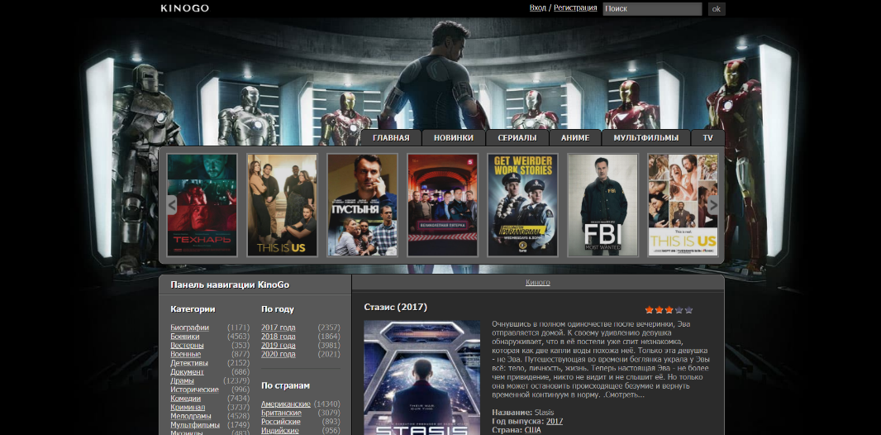

Рисунок 1.1 – Пример дизайна главной страницы

Также хорошо проработана мобильная версия сайта, горизонтальное меню и меню сортировки жанров становятся выпадающими рисунок 1.2

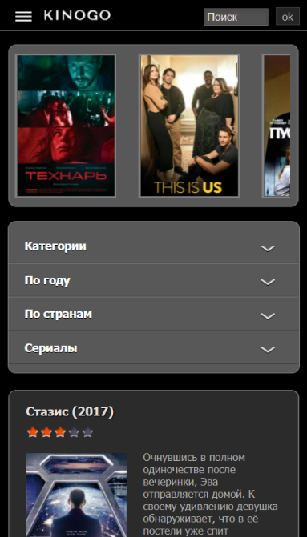

Рисунок 1.2 – Пример дизайна главной страницы мобильная версия

Ссылку на данный сайт можно увидеть в списке литературы [3].

Следующий сайт kinopoisk.ru, а конкретно их онлайн-кинотеатр. При заходе в раздел “магазин”, пользователю предоставляют возможность посмотреть наиболее популярный фильм или сериал на данный момент рисунок 1.3. Хотелось бы выделить интересную и весьма удобную функцию подбора фильмов и сериалов через прокручивающуюся ленту. рисунок 1.4

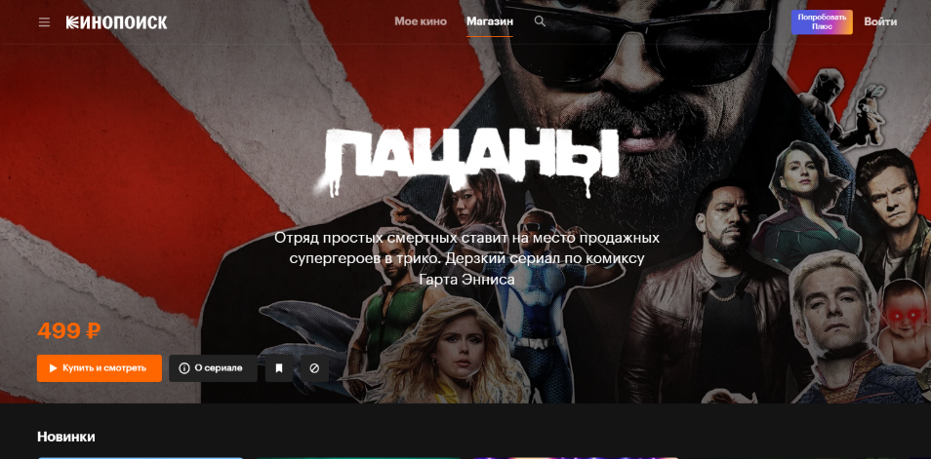

Рисунок 1.3 – Пример дизайна главной страницы

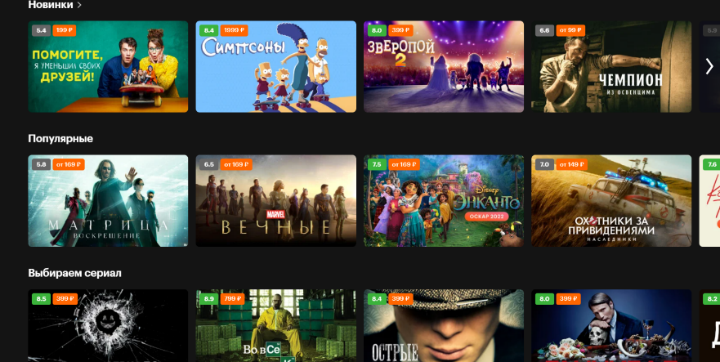

Рисунок – 1.4 – Пример дизайна главной страницы

При просмотре мобильной версии сайта я не нашел весомых отличий. рисунок 1.5

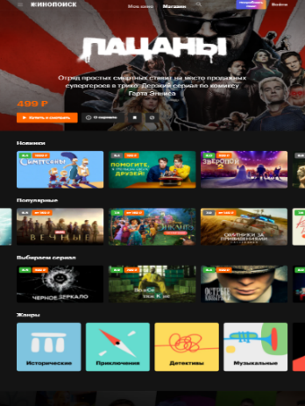

Рисунок 1.5 – Пример дизайна главной страницы мобильная версия

Ссылку на данный сайт можно увидеть в списке литературы [4].

Также в качестве последнего аналога хотелось бы взять сайт megogo.net. По сравнению с останольными сайтами имеет менее приятный дизайн ,а также шрифты рисунок 1.6.

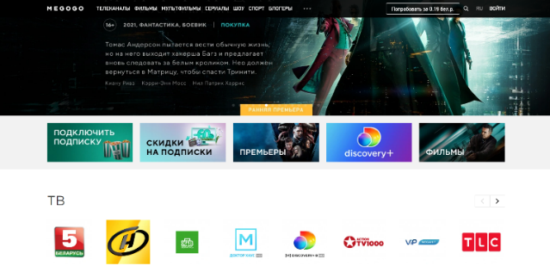

Рисунок 1.6 – Пример дизайна главной страницы

Весьма разочаровывающим моментом стало недоработатка раздела “Вопросы и ответы”, шрифт не имеет дизайна, также он очень мелкий и практически не читабельный. Дизайн представлен на рисунке 1.7.

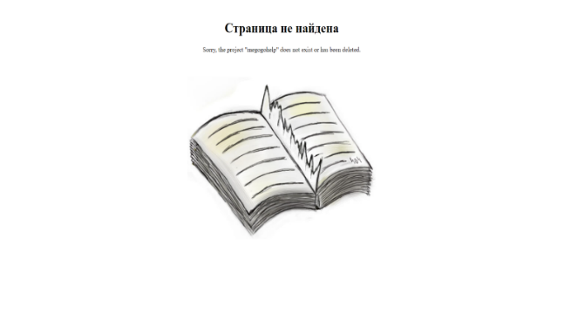

Рисунок 1.7 – Пример дизайна “вопросы и ответы” страницы

В мобильной версии сайта практически отсутствует адаптивность главной страницы рисунок 1.8.

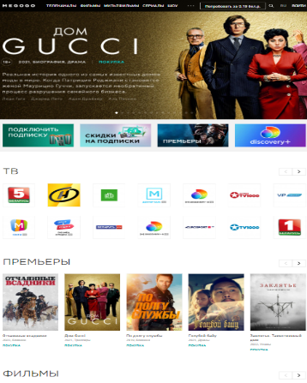

Рисунок 1.8 – Пример дизайна главной страницы

Таким образом при создании сайта я буду руководствоваться в основном первыми двумя аналогами.

Ссылку на данный сайт можно увидеть в списке литературы [5].

## **1.2 Техническое задание**

В данном проекте требуется создать рабочий онлайн-кинотеатр. Сайт должен содержать фильмы. Основным контентом являются фильмы и трейлеры, а также их описания.

Сайт должен быть интерактивным, содержать актуальную информацию. Данный сайт предназначен для желающих провести свой досуг за просмотром фильма.

Основными требованиями к программному продукту являются адаптивность, лёгкость. На создаваемом сайте не может быть больших программных функций или очень сложных анимаций – всё это может сильно замедлить скорость загрузки информации и ухудшить её восприятие. Адаптивность разрабатывалась исходя из существующих актуальных браузеров и устройств. Необходимо реализовать макет для главной страницы, а также странице с фильмом.

Основные требования к исполнителю: создание дизайна, проведение анализа существующих решений, создание прототипа, адаптивность и кроссбраузерность сайта (корректное отображение в браузерах, таких как Google Chrome, Mozilla Firefox, Microsoft Edge, Opera.). В проекте используется гипертекстовый язык разметки HTML, CSS/Sass, графические элементы в формате SVG; данные хранятся в XML-формате.

## **1.3 Выбор средств реализации программного продукта**

Будет приведён основной набор, то есть обязательный к применению в требованиях к проекту: HTML5, XML, Sass/CSS3, SVG, библиотека имён XML, библиотека имён SVG. При необходимости будут использованы другие средства как JavaScript для увеличения функционала сайта.

Сайт разрабатывался в текстовом редакторе Visual Studio Code. Страницы сайта могут просматриваться в таких браузерах как Internet Explorer, Microsoft Edge, Safari, Opera, Mozilla Firefox, Google Chrome.

Visual Studio Code — [редактор исходного кода](https://ru.wikipedia.org/wiki/%D0%A0%D0%B5%D0%B4%D0%B0%D0%BA%D1%82%D0%BE%D1%80_%D0%B8%D1%81%D1%85%D0%BE%D0%B4%D0%BD%D0%BE%D0%B3%D0%BE_%D0%BA%D0%BE%D0%B4%D0%B0), разработанный [Microsoft](https://ru.wikipedia.org/wiki/Microsoft) для [Windows](https://ru.wikipedia.org/wiki/Windows), [Linux](https://ru.wikipedia.org/wiki/Linux) и [macOS](https://ru.wikipedia.org/wiki/MacOS), представлен на рисунке 1.6. Позиционируется как «лёгкий» редактор кода для [кроссплатформенной](https://ru.wikipedia.org/wiki/%D0%9A%D1%80%D0%BE%D1%81%D1%81%D0%BF%D0%BB%D0%B0%D1%82%D1%84%D0%BE%D1%80%D0%BC%D0%B5%D0%BD%D0%BD%D0%BE%D1%81%D1%82%D1%8C) разработки [веб](https://ru.wikipedia.org/wiki/%D0%92%D0%B5%D0%B1-%D0%BF%D1%80%D0%B8%D0%BB%D0%BE%D0%B6%D0%B5%D0%BD%D0%B8%D0%B5)- и [облачных](https://ru.wikipedia.org/wiki/%D0%9E%D0%B1%D0%BB%D0%B0%D1%87%D0%BD%D1%8B%D0%B5_%D0%B2%D1%8B%D1%87%D0%B8%D1%81%D0%BB%D0%B5%D0%BD%D0%B8%D1%8F) приложений. Включает в себя [отладчик](https://ru.wikipedia.org/wiki/%D0%9E%D1%82%D0%BB%D0%B0%D0%B4%D1%87%D0%B8%D0%BA), инструменты для работы с [Git](https://ru.wikipedia.org/wiki/Git), [подсветку синтаксиса](https://ru.wikipedia.org/wiki/%D0%9F%D0%BE%D0%B4%D1%81%D0%B2%D0%B5%D1%82%D0%BA%D0%B0_%D1%81%D0%B8%D0%BD%D1%82%D0%B0%D0%BA%D1%81%D0%B8%D1%81%D0%B0) и средства для [рефакторинга](https://ru.wikipedia.org/wiki/%D0%A0%D0%B5%D1%84%D0%B0%D0%BA%D1%82%D0%BE%D1%80%D0%B8%D0%BD%D0%B3). JavaScript, CSS3, PHP, PHPMyAdmin, MySQL.

Подробнее про каждый из них:

**HTML** (от английского**HyperText Markup Language**) — это код, который используется для структурирования и отображения веб-страницы и её контента. Например, контент может быть структурирован внутри множества параграфов, маркированных списков или с использованием изображений и таблиц данных. **HTML** используется, чтобы сообщать вашему браузеру, как отображать веб-страницы, которые вы посещаете. Браузер интерпретирует HTML-документ, выстраивая его структуру (DOM) и отображая ее в соответствии с инструкциями, включенными в этот файл (таблицы стилей, скрипты). Если разметка правильная, то в окне браузера будет отображена страница, содержащая HTML-элементы — заголовки, таблицы, изображения и т.д. В 2014 году был создан HTML5. Разработчики нового языка ориентировались на устранение проблем предыдущих версий и реализацию современных функций:

Высокая скорость работы сайта за счет удаления всего лишнего из кода и перераспределения функциональных элементов.

Сайты на HTML5 используют совместно ресурсы браузеров и удаленных серверов, чтоб делает серфинг и просмотр сайтов более комфортным.

Сайты стали более легкими, что очень важно для мобильного интернета, который работает медленнее стационарного.

Медиа и интерактивные функции сайтов теперь решаются не путем установки на компьютер специальных приложений, а ресурсами самого кода сайта.

Улучшены возможности по работе сайтов на разных операционных системах и с разными браузерами.

JavaScript – это интерпретируемый язык, то есть исходный код скриптов не нуждается в компиляции. Как и PHP, интерпретаторы этого языка автоматически управляют памятью и очищают неиспользуемые блоки, следовательно, программисту не нужно следить за выделением и очисткой памяти, как, например, в C++. JavaScript отличается от большинства объектно-ориентированных языков программирования тем, что в нём отсутствует понятие класса. Все объекты являются копиями уже существующего экземпляра объекта. Синтаксис JavaScript был вдохновлён языками C и Java. Все идентификаторы (названия переменных, функций и т.д.) являются регистр зависимыми. Операторы разделяются при помощи точки с запятой «;», однако использование этого символа необязательно: оператор автоматически завершается в конце строки.

CSS (Cascading Style Sheets, каскадные таблицы стилей) – это язык описания внешнего вида документа, написанного с использованием языка разметки. CSS позволяет представлять один и тот же документ в различных стилях. Основной целью разработки CSS являлось разделение описания логической структуры веб-страницы (которое производится с помощью HTML или других языков разметки) от описания внешнего вида этой веб-страницы (которое теперь производится с помощью формального языка CSS). Такое разделение может увеличить доступность документа, предоставить большую гибкость и возможность управления его представлением, а также уменьшить сложность и повторяемость в структурном содержимом.

## **1.4 Вывод**

В данном разделе были рассмотрены аналогичные решения, были проанализированы их недостатки и преимущества, для создания в последующем качественного веб-сайта. Были поставлены конкретные задачи для создания интерактивного информационного ресурса. Кроме того, были рассмотрены средства реализации программного продукта, такие как языки разметки, а также редактор кода VS Code. Язык разметки HTML структурирует и отображает контент сайта с помощью параграфов, блоков, списков и таблиц. CSS оформляет веб-страницу и добавляет стили элементам веб-страницы, создавая уникальный дизайн. JavaScript дает возможность взаимодействовать пользователю со страницей, добавляя функциональность отдельным элементам сайта. Все вышеперечисленные пункты понадобятся для достижения поставленной задачи и для создания в дальнейшем качественного продукта.

# 2 Проектирование страниц веб-сайта

## **2.1 Выбор способа вёрстки**

В соответствие с требованиями к проекту, в частности адаптивность и кроссбраузерность сайта, было принято решение об использовании блочная верстка сайта.  концепция блочной вёрстки основана на активном использовании универсальных тегов **<div>,** внутрь которых помещается содержимое, включая другие теги.

Блочная вёрстка лишена недостатков табличной — поисковыми системами она индексируется лучше, её код не такой развесистый, да и блоки **<div>**, которые так любят называть «слоями», изначально задумывались универсальными, то есть «для всего», тогда как **<table>** — это таблица, которую нужно использовать для отображения табличных данных и не более того. Единственный ощутимый минус блочной вёрстки — сделанные на ней сайты могут по-разному отображаться в обозревателях. Чтобы этого избежать, нужно делать вёрстку «кроссбраузерной», то есть одинаково отображаемой любым обозревателем.

Для создания отдельных блоков страницы, такие как горизонтальное меню, будет использована Flexbox-верстка. С помощью этой технологии можно очень просто и гибко расставить элементы в контейнере, распределить доступное пространство между ними, и выровнять их тем или иным способом даже если они не имеют конкретных размеров. CSS Flexbox поддерживается всеми используемые на сегодняшний момент современными браузерами (с использованием префиксов: IE10+, Edge12+, Firefox 2+, Chrome 4+, Safari 3.1+, Opera 12.1+, iOS Safari 3.2, Opera mini, Android 2.1+, Blackberry 7+).

## **2.2 Разработка прототипа**

Прототип — это схема всех или нескольких страниц сайта в виде наброска, эскиза или html-документа, где отображены взаимодействия и структурные элементы будущего сайта: меню, кнопки, формы и другие. На данном этапе разработки веб-сайта, для удобной верстки в дальнейшем, было принято решение о создании прототипа. Полный прототип сайта мы можем увидеть в приложении 1.

## **2.3 Выбор шрифтового оформления**

В данном проекте будут использованы два основных шрифта: Gugi и Playfair Display. Шрифты подключались с помощью библиотеки Google Fonts.

**Gugi** — это шрифт, который отражает визуальные характеристики хангыля, найденные в Hunminjeongeum, и использует органическое движение мяча в качестве метода построения.

Playfair - это переходный дизайн. В эпоху европейского Просвещения в конце 18 века широкие перья были заменены остроконечными стальными ручками в качестве популярного пишущего инструмента того времени. Вместе с развитием технологий печати, чернил и производства бумаги стало печатать высококонтрастные буквы с тонкими линиями, которые все больше отделялись от письменных форм букв.

## **2.4 Разработка логотипа**

Разработка логотипа осуществлялась в графическом редакторе Figma. Дизайн довольно простой. Было принято решение не загромождать его множеством декоративных элементов. Логотип представляет из себя два слова Kino и Online. Получается “Кино онлайн”. Что и отражает саму суть данного сайта. Эти два слова были написаны на черном прямоугольнике (так как прямоугольник черного цвета, то в шапке сайта его не будет видно, сделано это специально из личных соображений), а затем скачаны в pdf формате. После этого, используя сайт image.online-convert.com, конвертированы в svg формат. Дизайн логотипа представлен на рисунке 2.0.



Рисунок 2.1 – Пример дизайна логотипа

## **2.5 Разработка пользовательских элементов**

В проекте будут представлены такой элемент пользовательского интерфейса, как поле и кнопка для поиска по сайту рисунок 2.2.



Рисунок 2.2 – Пример дизайна поиска

Также не мало важным элементом является ссылки на контакты разработчика Web-сайта рисунок 2.3.

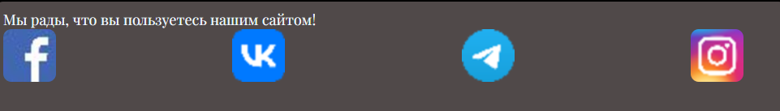

Рисунок 2.3 – Пример дизайна “Контакты”

Еще одна доработка будет состоять в ссылке-якоре при нажатии на “Контакты” рисунок 2.4 страничка будет скролиться на footer.

Это является весьма полезной и удобной функцией навигации на сайте.



Рисунок 2.4 – Пример дизайна меню

## **2.6 Разработка спецэффектов**

На сайте будут разработаны некоторые динамические эффекты и анимации, которые позволят придать сайту интерактивность и сделают его более привлекательным для пользователя. На главной странице будет присутствовать анимация изменения цвета выбранного элемента при наведении курсора рисунки 2.5.

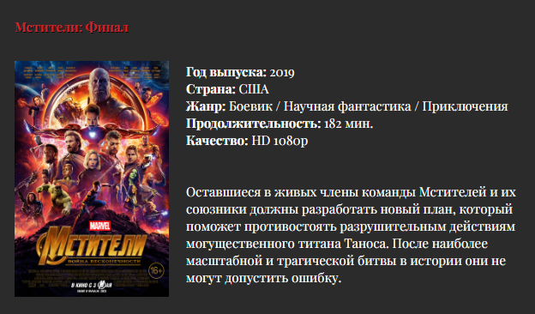

Рисунок 2.5 – Пример дизайна анимации

## **2.7 Выбор стилевого оформления**

Для реализации стилевого оформления сайта было выбрано минималистическое направление с элементами классического веб-дизайна. Такой стиль в наше время весьма популярен, а также привлекает упрощает разработку.

Большинство изображений выдержаны в одном стиле, не перегружены мелкими элементами.

Цветовые решения не яркие, весь сайт выполнен в темных и серых тонах. Основные цвета: #000000, #534F4F, #504949. Цветовая палитра представлена на рисунке 2.6



Рисунок 2.6 - Цветовая палитра

Данная палитра цветов хоть и кажется одинаковой, но в действительности при верстке становиться видно переходы блоков.

## **2.8 Разработка макета**

Макет сайта — нечто среднее между блочной схемой и прототипом. Это оптимальный вариант для клиента, которому не придется переплачивать за интерактивные эффекты прототипа. С другой стороны, макет не выглядит слишком простым как блочная схема. С его помощью верстальщику проще понять, каким именно должен быть сайт. На данном этапе разработке было принято решение о компоновке разработанных элементов и прототипов, и на основе созданного ранее прототипа сайта создать полноценный макет сайта, на который можно будет ориентироваться при создании веб-странички, сам макет можно увидеть в приложении 2.

## **2.9 Вывод**

На данном этапе были созданы прототипы, а затем и макеты сайта для облегчения последующей верстки. Было упорядочено расположение всех элементов на страницах (логотипа, основного контента страницы, расположение картинок, подвала и шапки сайта). Было определено стилевое оформление сайта, то есть основная цветовая гамма, шрифтовое оформление, элементы пользовательского интерфейса, а также эффекты, придающие динамики страницам.

# 3 Реализация структуры веб-сайта

## **3.1 Структура HTML-документа**

Структура сайта была написана на языке HTML5. HTML5 является последним стандартом для браузеров для отображения и взаимодействия с веб-страницами. Утвержденный в 2014 году, это первое обновление для HTML за 14 лет.

Структура моего сайта состоит из семантических тегов таких как: <header>, <footer>, <nav>. А также из большого числа блочных тегов таких как <div>. Ещё использовались теги для создания таблицы <table>. Структура тега <body> представлена в листинге 3.1.

|  |
| --- |
| <body>  <div class="wrapper">  <header>…  <div class="header">  </header>  <div class="city">…  </div>  <footer>…  </footer>  </div>  </body> |

Листинг 3.1 – Содержимое тега <body>

В теге <header> располагается шапка сайта. В ней находится логотип в формате SVG, поисковое поле, также в формате SVG и тег <nav> для создания блоков навигации. Для работы с SVG иконками использовался xml и в дальнейшем тег <svg>, также для создания этих самых иконок тег <path>. И, как я уже сказал, в шапке сайта есть теги навигации <nav> для их успешного использования применялись теги <a>, чтобы создать гиперссылку на другой элемент сайта или же на совершенно другую страницу. Логотип SVG был размещен внутри CSS файла на класс SVG-logo, структура представлена в листинге 3.2

|  |
| --- |
| Html структура:  <div class="logo"><a href="../kyrsach/cur.html"><span class="SVG-logo"></span></a></div>  CSS параметр:      background-image: url(../img/SVG.svg); |

Листинг 3.2 – Пример вставки логотипа

Такое расположение было выбрано для удобной настройки flex-элементов.

## **3.2 Добавление таблиц стилей Sass и CSS**

В процессе разработки веб-сайта использовалась такая таблица стилей как CSS. CSS – это язык, с помощью которого описывается внешний вид документа HTML, XML, XHTML. Название означает «каскадная таблица стилей», или Cascading Style Sheets. CSS-стили незаменимы при оформлении страниц сайтов: в одном файле содержатся сведения об отображении всех элементов документа. Пример подключения CSS к HTML коду.

Использование CSS направлено на то, чтобы задавать визуальное оформление web-страницы. При выполнении разметки элементов языком HTML документ получит основную структуру страницы. Это заголовки различного уровня, параграфы, маркированные и нумерованные списки, отступы, картинки и прочее. Но, если все оставить как есть, то пользователю на странице будет выведен безликий текст, который будет плохо восприниматься.

CSS, в отличие от HTML, может менять настройки текстовых блоков. Пользователь задает шрифт, размер этого шрифта, цвет текста и фона. При создании страницы на сайте пользователь сначала прописывает HTML-кодом, что именно там будет отображаться. А при помощи кода CSS можно задать визуальные настройки текстовой основы. В данном проекте работе несколько CSS файлов каждый из которых отвечает за разные участки сайта всего таких файла получилось 4 их можно посмотреть в листинге 3.3.

|  |
| --- |
| <link rel="stylesheet" href="css/style.css">  <link rel="stylesheet" href="css/dropMenu.css">  <link rel="stylesheet" href="css/kas.css">  <link rel="stylesheet" href="css/gl.css"> |

Листинг 3.3 – ссылки на CSS файлы проекта

В CSS файле style.css я разместил все параметры нужные для правильной структуры блоков <div>, а также его содержимого. В файле dropMenu.css я прописал правильную структуру для <header> а также адаптивность для данного участка кода. Файл kas.css стал своего рода костылём для некоторых недоработок, а также там расположились параметры для главной страницы. Для файла gl.css выпала роль быть специальным обнуляющим селектором, пример которого мы можем увидеть в листинге 3.4.

|  |
| --- |
| *{  padding: 0px 0px 0px 0px;  margin:  0px 0px 0px 0px;  border: 0px 0px 0px 0px;  } |

Листинг 3.4 – Пример применения обнуляющего селектора

Данные параметры помогают в работе с блочными структурами.

Добавление таблиц стилей CSS позволило упростить создание стилистического оформления страницы. Стили являются удобным, практичным и эффективным инструментом при вёрстке веб-страниц и оформления текста, ссылок, изображений и других элементов. Несмотря на явные плюсы применения стилей, рассмотрим все преимущества CSS, в том числе и незаметные на первый взгляд:

1. Разграничение кода и оформления. Идея о том, чтобы код HTML был свободен от элементов оформления вроде установки цвета, размера шрифта и других параметров, стара как мир. В идеале, веб-страница должна содержать только теги логического форматирования, а вид элементов задаётся через стили. При подобном разделении работа над дизайном и версткой сайта может вестись параллельно.
2. Разное оформление для разных устройств. С помощью стилей можно определить вид веб-страницы для разных устройств вывода: монитора, принтера, смартфона, планшета. Например, на экране монитора отображать страницу в одном оформлении, а при её печати — в другом. Эта возможность также позволяет скрывать или показывать некоторые элементы документа при отображении на разных устройствах.
3. Расширенные по сравнению с HTML способы оформления элементов. В отличие от HTML стили имеют гораздо больше возможностей по оформлению элементов веб-страниц. Простыми средствами можно изменить цвет фона элемента, добавить рамку, установить шрифт, определить размеры, положение и многое другое.
4. Ускорение загрузки сайта. При хранении стилей в отдельном файле, он кэшируется и при повторном обращении к нему извлекается из кэша браузера. За счёт кэширования и того, что стили хранятся в отдельном файле, уменьшается код веб-страниц и снижается время загрузки документов.

Пройдемся по CSS коду, который я использовал при создании сайта. Правило @font-face позволяет определить настройки шрифтов, а также загрузить специфичный шрифт на компьютер пользователя. CSS-свойство font-family определяет приоритетный список из одного или нескольких названий семейства шрифтов и/или общее имя шрифта для выбранного элемента. Атрибут src указывает адрес файла (URL), который будет загружаться во фрейм. Таким образом можно подключить любой понравившийся вам шрифт. Пример подключения google шрифтов в листинге 3.5.

|  |
| --- |
| <link rel="preconnect" href="https://fonts.googleapis.com">      <link rel="preconnect" href="https://fonts.gstatic.com" crossorigin> |

Листинг 3.5 – Пример подключения google шрифтов

Идея о том, чтобы код HTML был свободен от элементов оформления вроде установки цвета, размера шрифта и других параметров, стара как мир. В идеале, веб-страница должна содержать только теги логического форматирования, а вид элементов задаётся через стили. При подобном разделении работа над дизайном и версткой сайта может вестись параллельно.

С помощью стилей можно определить вид веб-страницы для разных устройств вывода: монитора, принтера, смартфона, планшета и др., например, на экране монитора отображать страницу в одном оформлении, а при её печати — в другом. Эта возможность также позволяет скрывать или показывать некоторые элементы документа при отображении на разных устройствах. Легче всего адаптив для страницы сделать, используя медиа-запросы. Пример их использования в моем коде можно увидеть в листинге 3.6.

|  |
| --- |
| @media (max-width: 700px) {    .city{      margin: 260px 1px 0;      margin-top: 0px;    }    .main-content{      float: none;      width: auto;      height: auto !important;    }    .extra-container{      display: none;      float: none;    }    footer{      display: block;    }    li{      font-size: large;    }  } |

Листинг 3.6 – Пример использования медиа-запросов

Расширенные по сравнению с HTML способы оформления элементов. В отличие от HTML стили имеют гораздо больше возможностей по оформлению элементов веб-страниц. Простыми средствами можно изменить цвет фона элемента, добавить рамку, установить шрифт, определить размеры, положение и многое другое.

Ускорение загрузки сайта. При хранении стилей в отдельном файле, он кэшируется и при повторном обращении к нему извлекается из кэша браузера. За счёт кэширования и того, что стили хранятся в отдельном файле, уменьшается код веб-страниц и снижается время загрузки документов.

## **3.3 Использование стандартов XML (SVG)**

В процессе разработки веб-сайта, XML использовался для подключения SVG к веб-сайту.

SVG — XML язык разметки на основе векторной графики. По сути это текстовый файл, который является открытым веб-стандартом для описания двухмерных векторных изображений без потери качества при масштабировании. Также поддерживает интерактивность и анимацию. Разрабатывается с 1999 года и используется для того, чтобы описать с помощью языка программирования графические элементы сайта.

В моем сайте SVG использовалось для логотипа. Логотип был создан через графический онлайн-редактор Figma. Он был первоначально сохранен в другом формате, но посредствам онлайн-ресурсов удалось формат перевести в SVG. Помимо этого, использовались и различные иконки для социальных сетей такие как: VK, Facebook, Twitter и Instagram, которые также находятся в SVG формате. Структура логотипа представлена на листинге 3.7.

|  |  |
| --- | --- |
| <?xml version="1.0" standalone="no"?>  <!DOCTYPE svg PUBLIC "-//W3C//DTD SVG 20010904//EN"  "http://www.w3.org/TR/2001/REC-SVG-20010904/DTD/svg10.dtd">  <svg version="1.0" xmlns="http://www.w3.org/2000/svg"  width="137.000000pt" height="41.000000pt" viewBox="0 0 137.000000 41.000000"  preserveAspectRatio="xMidYMid meet">  <g transform="translate (0.000000,41.000000) scale (0.100000,-0.100000)"  fill="#000000" stroke="none">  <path d="M0 205 l0 -205 685 0 685 0 0 205 0 205 -685 0 -685 0 0 -205z m270  75 c0 -5 -7 -10 -15 -10 -8 0 -15 5 -15 10 0 6 7 10 15 10 8 0 15 -4 15 -10z  m680 -80 c0 -53 -4 -90 -10 -90 -6 0 -10 37 -10 90 0 53 4 90 10 90 6 0 10  -37 10 -90z m60 80 c0 -5 -7 -10 -15 -10 -8 0 -15 5 -15 10 0 6 7 10 15 10 8  0 15 -4 15 -10z m-910 -35 c0 -19 4 -35 9 -35 6 0 22 16 37 35 14 19 33 35 41  35 10 0 2 -14 -22 -41 l-37 -41 43 -44 c55 -56 29 -58 -28 -2 l-43 42 0 -42  c0 -23 -4 -42 -10 -42 -6 0 -10 35 -10 85 0 50 4 85 10 85 6 0 10 -16 10 -35z2z  m-465 -80 c0 -37 -4 -65 -10 -65 -6 0 -10 28 -10 65 0 37 4 65 10 65 6 0 10  -28 10 -65z m60 53 c0 -9 3 -9 12 0 15 15 51 15 66 0 14 -14 16 -118 2 -118  -5 0 -10 18 -10 39 0 51 -8 71 -29 71 -28 0 -41 -21 -41 -67 0 -24 -4 -43 -10  -43 -6 0 -10 28 -10 65 0 37 4 65 10 65 6 0 10 -5 10 -12z  -53 c0 -37 -4 -65 -10  -65 -6 0 -10 28 -10 65 0 37 4 65 10 65 6 0 10 -28 10 -65z m138 -2 c2 -37 -1  -63 -7 -63 -5 0 -11 24 -13 52 -2 43 -7 54 -22 56 -27 6 -46 -24 -46 -70 0  -21 -4 -38 -10 -38 -6 0 -10 28 -10 63 l0 64 53 -1 52 -1 3 -62z m136 51 c9  -7 44 -16z"/>  <path d="M627 242 c-21 -23 -22 -76 -1 -96 37 -37 104 -6 104 49 0 56 -67 86  -103 47z"/>  <path d="M470 206 c-28 -35 11 -93 48 -70 35 22 22 84 -18 84 -10 0 -23 -7  -30 -14z"/>  <path d="M1217 213 c-15 -15 -5 -23 29 -23 31 0 35 2 24 15 -13 16 -42 20 -53  8z"/>  </g>  </svg> |  |

Листинг 3.7 – Пример использования SVG

Также при создании логотипа было принято решение о применении нестандартного шрифта для создания более подходящей атмосферы на сайте.

## **3.4 Адаптивный дизайн веб-сайта**

Сегодня количество пользователей, которые заходят в Интернет с мобильных устройств очень велико, и с каждым днем их становится все больше. А потому адаптация веб-сайта под маленькие экраны – актуальная задача и для курсового проекта.

Для тонкой настройки элементов во время уменьшения экрана были использованы медиа запросы. CSS3-медиазапросы используются для создания адаптивного дизайна. Он имеет множество параметров, такие как max-width (отвечающий за максимальную ширину) или min-width (минимальную ширину). В основном в своем проекте я использовал параметр max-width пример можно увидеть в листинге 3.8.

|  |
| --- |
| @media(max-width: 1000px) {    body{      background: #000 !important;    }    .wrapper{      padding-top: 10px;      width: auto;      padding-bottom: 7px;      font-size: 13px;    }    .list{      width: auto;    }    .main-content{      float: none;      width: auto;    } |

Листинг 3.8 – Пример использования параметров max-width в 900px

Я использовал 3 разрешения после которых применялись новые свойства к элементам: 1000 px, 700 px и 900 px. 1000 px и более — это разрешение для персональных компьютеров. 900 px — разрешение для планшетов. 700 px — разрешение для мобильных устройств. Хоть в предыдущем пункте уже и было представлено использование медиа-запросов для адаптива, но хотелось бы выделить использование также и расширений экрана на 900px листинг 3.9

|  |
| --- |
| @media (max-width: 900px) {    .li_block{      display: block;      float: none;      padding: 0 20px 10px 0;      position: relative;      display: none;    }    .li_block img{      border: 0!important;      width: 50%;      margin: 0 15px 5px 0;      display: block;    }  } |

Листинг 3.9 – Пример использования медиа-запросов для разрешения в 900px

Медиа-запросы являются одним из самых легких вариантов при написании адаптива.

## **3.5 Выводы**

На данном этапе была реализована структура на HTML, а также созданы таблицы стилей CSS. Было продемонстрировано использование стандартов JSON (SVG). Было определено стилевое оформление веб-сайта, созданы анимации, а также веб-сайт был подготовлен к следующему этапу – к тестированию.

# 4 Тестирование веб-сайта

## **4.1 Кроссбраузерность веб-сайта**

Кроссбраузерность – это способность веб-ресурса отображаться одинаково и работать во всех популярных браузерах, без перебоев в функционировании и ошибок в верстке, а также с одинаково корректной читабельностью контента.

У каждого браузера есть свои встроенные, экспериментальные или нестандартные свойства и для того, чтобы они корректно работали было принято решения о внедрении вендорных префиксов. Они были автоматически прописаны после компиляции файла с расширением sass.

После написания основной структуры страницы на HTML и внешнего стилевого оформления появился вопрос о тестировании. Веб-сайт был открыт при помощи различных браузеров. После этого было выявлено, что во всех браузерах сайт выглядит одинаково.

## **4.2 Руководство пользователя**

Данный веб-сайт предоставляет возможность просматривать фильмы пользователю.

Для обеспечения надежности данного веб-сайта реализовано:

разработан удобный пользовательский интерфейс, чтобы даже человек, не работавший с компьютером достаточно, быстро мог разобраться в этом веб-сайте.

Вверху главной страницы, вы можете увидеть навигационную панель. Она содержит основные тематические разделы веб-сайта: “Фильмы”, “Сериалы”.

Во вкладке “Фильмы” и” Сериалы” пользователь может изучить всё содержимое данного сайта.

## **4.3 Тестирование ссылок**

Для начала тестирования мне кажется будет хорошей практикой проверить функционал всех ссылок. По моему мнению сайт довольно хорошо подготовлен к такому роду тестов, так как почти все элементы являются ссылками на страницы их прямого назначения. Единственная неприятная новость — это то что жанры хоть по своей структуре и являются ссылками, но не работают.

## **4.4 Тестирование форм**

На всех страничка присутствует единственная форма и это форма поиска по сайту рисунок 4.1. После непродолжительных тестов и попыток что-то найти оказалось, что форма не является рабочей и служит исключительно декоративной цели.



Рисунок 4.1 – Поисковая форма

## **4.5 Проверка HTML/CSS**

Последняя проверка, но не менее важной является проверка синтаксиса как HTML структуры, так и CSS формы на наличие устаревших или бесполезный тегов, или CSS параметров. По итогу исследования данных структур не было выявлено никаких устаревших тегов, ошибочных параметров, бесполезных свойств и тд.

## **4.6 Выводы**

На данном этапе было проанализировано поведение веб-сайта при использовании с разных устройств, а также веб-ресурс был протестирован в большом количестве браузеров. Также было добавлено руководство пользователя с прикрепленной план-схемой. По итогу выполнения данного этапа для веб-сайта был разработан адаптивный дизайн и кроссбраузерность. Работа, проделанная с сайтом, позволяет пользователям ориентироваться по сайту. Лишних элементов нет, что упрощает пользование сайтом. При пользовании сайтом при помощи мобильного устройства некоторые элементы меняют свое положение, для более удобного пользования.

# Заключение

Целью курсовой работы была разработать веб-сайт, который бы предоставлял информацию о сериалах. Сайт предоставляет возможность ознакомиться с интересующим тебя сериалом, а также почитать актуальные новости из мира кино.

Для создания макетов и прототипов сайта использовалась программа «Figma». Figma — онлайн-сервис для разработки интерфейсов и прототипирования с возможностью организации совместной работы в режиме реального времени.

Результатом курсового проекта стал готовый к работе веб-сайт, в котором размещена информация о некоторых сериалах. Конечно, в дальнейшем возможно расширение списка сериалов, а также объём информации который пользователь сможет получить после посещение данного сайта.

**Список использованных литературных источников**

1. Документация по JavaScript/HTML [Электронный ресурс] / Справочный Режим доступа : <https://developer.mozilla.org> – Дата доступа 02.05.2022.
2. Документация по Figma [Электронный ресурс] / Справочный Режим доступа : <https://help.figma.com> – Дата доступа 02.05.2022.
3. Аналоговый ресурс использованный при разработке [Электронный ресурс] / Режим доступа: <https://kinogo.biz/> – Дата доступа 15.05.2022.
4. Аналоговый ресурс использованный при разработке [Электронный ресурс] / Режим доступа: <https://hd.kinopoisk.ru>– Дата доступа 15.05.2022.
5. Аналоговый ресурс использованный при разработке [Электронный ресурс] / Режим доступа: <https://megogo.net>– Дата доступа 15.05.2022.

**Приложение**

**Приложение 1 Прототипы веб-страниц**

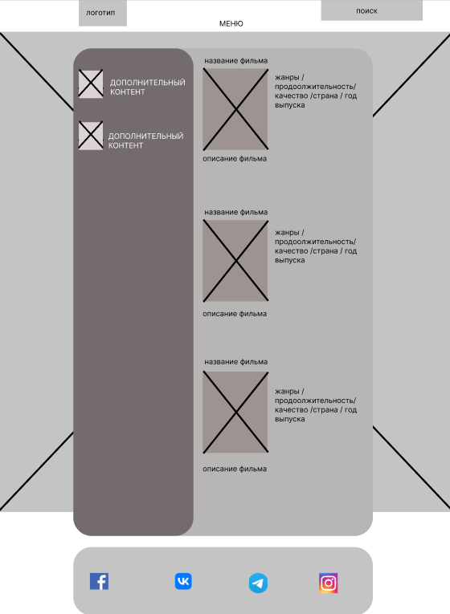

**Приложение 2 Макет структуры веб-сайта**

